10

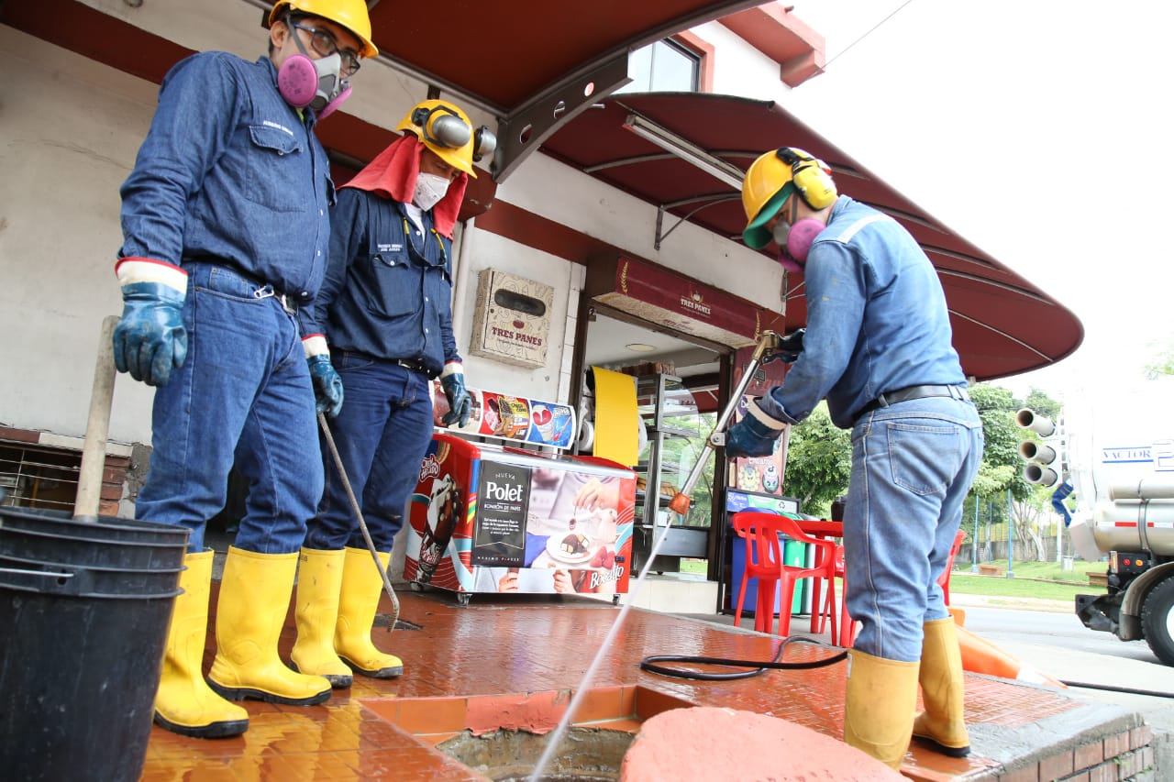
Seguimos operando en el área de influencia
24 de febrero 2021
La Empresa Pública de Alcantarillado de Santander, EMPAS S.A. E.S.P., recorre los diferentes barrios del área de influencia en el proceso habitual de limpieza y mantenimiento de las redes del alcantarillado. A continuación compartimos el cronograma de la última semana de febrero y los números de los líderes de los distritos de nuestra Empresa.

Distrito I (William Múñoz: 350 664 3572) Bucaramanga
• 24 DE FEBRERO: Barrio Vegas De Morrorrico
• 25 DE FEBRERO: Barrio Puerto Rico
• 26 DE FEBRERO: Barrio Albania

DISTRITO II: (Cristóbal Quintero: 318 325 0588) Bucaramanga
• 22, 23 y 24 DE FEBRERO: BARRIO Granada
• 25 DE FEBRERO: BARRIO Nariño
• 26 Y 27 DE FEBRERO: BARRIO Girardot

DISTRITO III: (Hernando Torres: 350 307 6720) Floridablanca
• 22 DE FEBRERO: BOSQUES DE La Florida
• 23 DE FEBERO: Limoncito
• 24 DE FEBRERO: Jardín Del Limoncito
• 25 DE FEBRERO: Los Andes
• 26 DE FEBRERO: Los Pirineos-Portal Del Bosque
• 27 DE FEBRERO: Casa Blanca

DISTRITO IV: (Orlando Sanguino: 315 385 5948) Girón
• 22 DE FEBRERO: Inmaculada
• 23 DE FEBERO: Chimitá
• 24 DE FEBRERO: Zona Industrial Vegas De Villamizar
• 25 DE FEBRERO: Los Conquistadores
• 26 DE FEBRERO: Ciudad Venecia
• 27 DE FEBRERO: Nueva Fontana

Oficina Asesora de Comunicaciones EMPAS
Correo: empascomunicaciones@gmail.com – comunicaciones@empas.gov.co
Tel: 6059370 ext 109 – 110 -171

